Здравствуйте, ребята и уважаемые родители. Спасибо всем, кто вовремя присылает выполненные домашние задания. Вы молодцы!
Сегодня повторяем темы: паузы, размеры ²₄ , ³₄ и ⁴_{4.}

Паузы. Давайте вспомним, что это такое и как пишутся паузы.
Пауза – это знак молчания. Во время паузы движение музыки (а значит, и движение дирижирующей руки) не останавливается!
Паузы так же имеют длительности, как и ноты:
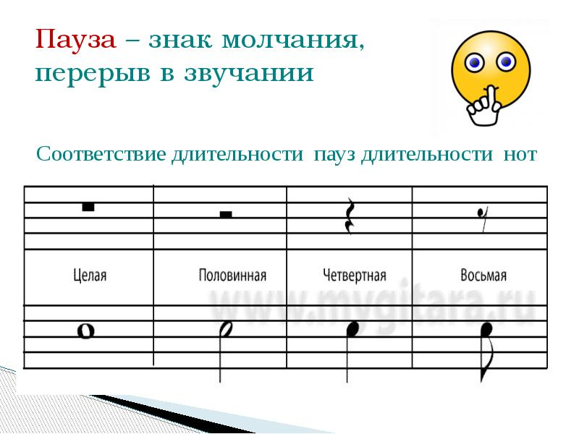
Теперь, когда мы повторили паузы, сделайте 1 задание:
- Рабочая тетрадь О.Чирпан, стр 3, № 2
При выполнении этого задания обратите внимание, что размер в номере ⁴₄. Поэтому в каждом такте будет четыре четвертных ноты, или 2 половинных, или одна целая. И считать мы будем так:
1 и, 2 и, 3 и, 4 и.
- Рабочая тетрадь, стр 5, № 11
При работе над этим номером помните, что такт в размере ⁴₄ , в котором нужно переписать номер, содержит в себе ровно два такта в размере ²₄. Вам нужно просто при переписывании убрать лишние тактовые черты. Думаю, вы легко с этим справились.

А теперь давайте повторим изученные размеры, и как мы в них дирижируем. Эти схемы – для правой руки. Ставим локоть на стол, пальцы собираем в щепотку. На Раз- сильную долю – слегка ударяем по столу.

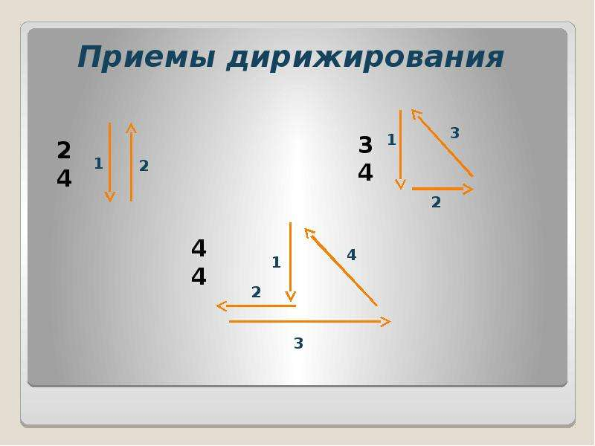
- Зарисуйте эти три схемы себе в нотную тетрадь, и потренируйтесь дирижировать на ²₄ , ³₄ и ⁴₄ .
- Последнее задание называется «Угадай мелодию».
Ребята, я приготовила вам 6 фрагментов из музыки композитора Петра Ильича Чайковского и Иоганна Штрауса. Вам нужно послушать их и попробовать продирижировать, каждую в своем размере. Можно включать отрывок несколько раз, пока точно не поймете, какой это размер.

Письменно оформляем работу в нотной тетради таким образом:
Размер ²₄ – фрагменты ______ и ______ - это полька,
размер ³₄ - фрагменты______ и _______ - это вальс,
размер ⁴₄ – фрагменты ______ и _______- это марш.
Надеюсь, сегодняшний урок был для вас интересным и полезным! Жду фотографии выполненных работ и любые возникающие вопросы в мессенджеры Viber (предпочтительнее, т.к. я смогу добавить вас в группу по нашему предмету), WhatsApp по номеру 89120663911
или на электронную почту по адресу: dimgala333@yandex.ru с указанием фамилии и контактного телефона.

